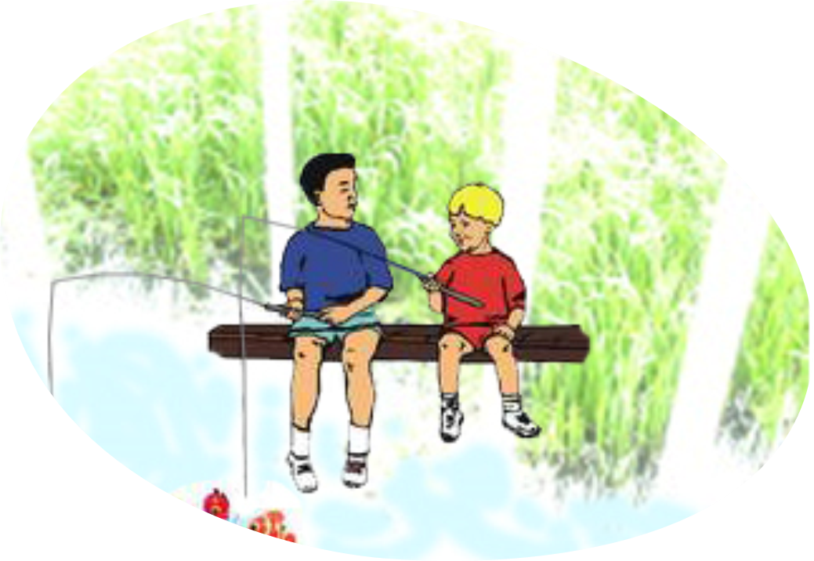

Zarządy Kół PZW: Namysłów i NSM serdecznie zapraszają dzieci i rodziców
na zawody wędkarskie p.n.
DZIEŃ DZIECKA Z WĘDKĄ ‘2019
które odbędą się w dniu 01.06.2019 r. na „Stawie Pod Grzybkiem” w Namysłowie.
ZAWODY ZOSTANĄ ROZEGRANE W DWÓCH GRUPACH WIEKOWYCH:
- I grupa wiekowa: 11 - 14 lat - zbiórka do godz. 8.30,
- II grupa wiekowa: 7 - 10 lat - zbiórka do godz. 10.00,
Uczestnicy zawodów wędkarskich powinni posiadać siatkę do przechowywania złowionych ryb, podbierak i wypychacz.
Młodsze dzieci zapraszamy do udziału w konkursie rzutu kulą zanętową.
Dla uczestników przewidziano poczęstunek, atrakcyjne nagrody oraz upominki.
UWAGA
Dzieci powinny przybyć z opiekunami prawnymi !
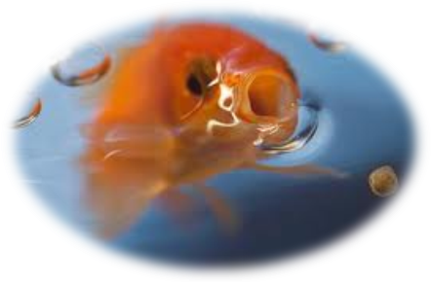
ZAPRASZAMY
ZARZĄD KOŁA PZW NAMYSŁÓW
ZARZĄD KOŁA PZW NSM NAMYSŁÓW

